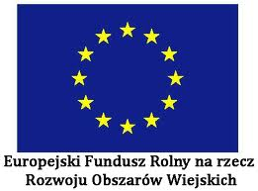 | 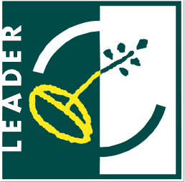 | 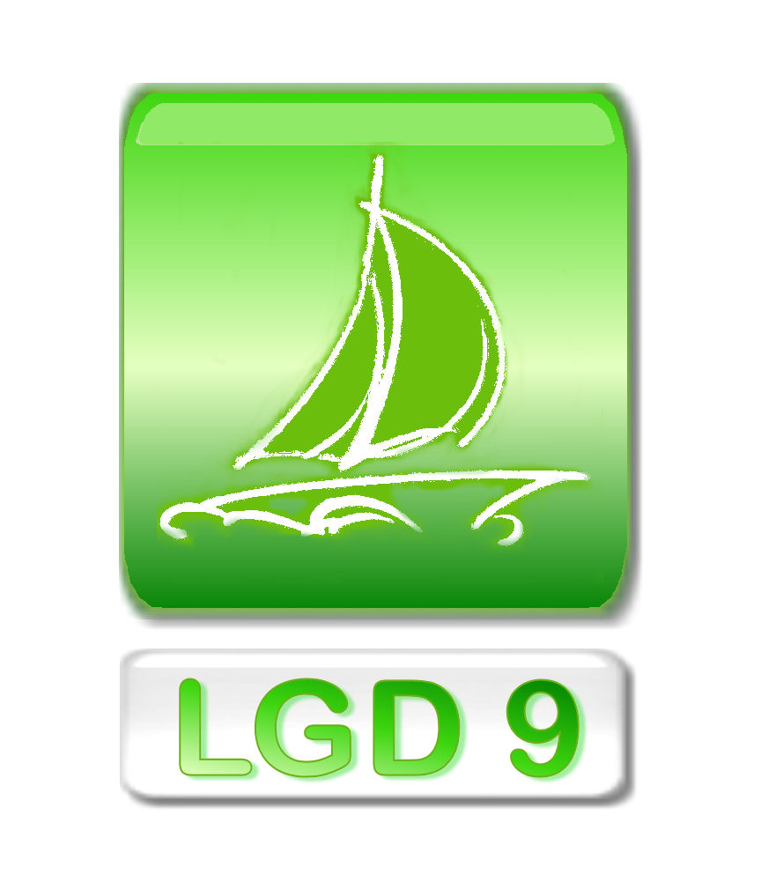 | 

Związek Stowarzyszeń Na Rzecz Rozwoju Gmin
Północnego Obszaru Wielkich Jezior Mazurskich (LGD9)
ul. 3 Maja 15D; 11-600 Węgorzewo

Konkurs
nr VI/LGD9/PROW-LEADER/4.1/413-312/2014,
o przyznanie pomocy w ramach działania
„Tworzenie i rozwój mikroprzedsiębiorstw”,
objęty Programem Rozwoju Obszarów Wiejskich na lata 2007 – 2013.

KRYTERIA WYBORU OPERACJI
,,Tworzenie i rozwój mikroprzedsiębiorstw”

Kryteria | Waga | Maksymalny wynik
I. Doświadczenie  1. Kryterium to ocenia, czy wnioskodawca posiada doświadczenie w realizacji podobnych projektów oraz czy dysponuje odpowiednią kadrą i zapleczem technicznym.  0 pkt. – wnioskodawca nie realizował podobnych działań, nie przedstawił kadry zaangażowanej w realizację projektu,  2 pkt. – wnioskodawca zrealizował jedno podobne działanie i dysponuje kadrą specjalistów do realizacji operacji  3 pkt – wnioskodawca zrealizował więcej niż jedno przedsięwzięcie, posiada doświadczona kadrę  i zaplecze techniczne | 3 | Preferowane będą operacje, których wnioskodawca realizował więcej niż jedno podobne przedsięwzięcie, posiada doświadczoną kadrę i zaplecze techniczne  9

Kryteria | Waga | Maksymalny wynik
II. Oddziaływanie na projekt  1. Kryterium to ocenia korzyści, jakie odczuje wnioskodawca lub społeczeństwo w wyniku realizacji projektu, wynikające z przedstawionych produktów i wskaźników projektu.  0 pkt. – wnioskodawca nie przedstawił mierzalnych wskaźników projektu, ani opisu rezultatów projektu lub produkty i rezultaty projektu nie przyczynią się do poprawy sytuacji wnioskodawcy lub społeczności lokalnej,  2 pkt. – wnioskodawca przedstawił mierzalne wskaźniki projektu, które zdecydowanie przyczynią się do poprawy jego sytuacji oraz sytuacji społeczności lokalnej,  3 pkt. – wnioskodawca przedstawił mierzalne rezultaty projektu, które, przyczynią się do zróżnicowania usług dla lokalnej ludności oraz poprawy poziomu i jakości ich życia,  2. W jaki sposób realizacja projektu wpłynie na sposób zatrudnienia?  0 pkt.– realizacja projektu nie gwarantuje utworzenia ani jednego miejsca pracy  1 pkt. – realizacja projektu pozwoli utworzyć  od 1 do mniej niż 2 miejsc pracy  2 pkt. – realizacja projektu pozwoli utworzyć  od 2 do mniej niż3 miejsc pracy  3pkt.– realizacja projektu pozwoli utworzyć  3 i więcej miejsc pracy | 4 | Preferowane będą operacje, które przyczynią się do zróżnicowania usług dla lokalnej ludności oraz poprawy poziomu i jakości ich życia (konieczne jest przedstawienie mierzalnych wskaźników projektu)  24  Preferowane będą operacje, które spowodują utworzenie 3 i więcej stałych miejsc pracy

Kryteria | Waga | Maksymalny wynik
III. Wysokość wnioskowanej dotacji i wkładu własnego  1. Wnioskodawca zwraca się o udzielenie wsparcia w wysokości:  0 pkt. – powyżej 100 tys. PLN,  1 pkt. – od 50 tys. PLN do 100 tys. PLN,  2 pkt. – od 30 tys. PLN do 50 tys. PLN,  3 pkt. – poniżej 30 tys. PLN.  2. Wnioskodawca w realizację projektu gwarantuje wkład własny w wysokości:  0 pkt - do 50%  1 pkt. – ponad 50 % , nie więcej niż 55%  2 pkt. - ponad 55%, nie więcej niż 60 %  3 pkt. – ponad 60 % | 3 | Preferowane będą operacje poniżej  30 tys. PLN  18  Preferowane będą operacje, których wkład własny w realizację projektu wynosi ponad 60%

Kryteria | Waga | Maksymalny wynik
IV. Wpływ na rozwój turystyki  1. Czy realizacja projektu ma bezpośredni wpływ  na rozwój turystyki?  0 pkt - realizacja projektu nie będzie miała  bezpośredniego wpływu na rozwój  turystyki  1 pkt. – realizacja projektu przyczyni się  do zróżnicowania usług turystycznych,  2 pkt. – realizacja projektu wypromuje nowe formy usług oraz wzmocni infrastrukturę około-turystyczną,  3 pkt. – w wyniku zrealizowanego projektu powstanie nowe gospodarstwo agroturystyczne, przystań żeglarska, obiekt gastronomiczny lub hotelowy lub inne przedmioty / obiekty infrastruktury turystycznej i służącej ochronie środowiska wzbogacającego ofertę turystyczną regionu,  2. Czy projekt przyczyni się do wykreowania markowego produktu turystycznego obszaru LGD9?  0 pkt. – realizacja projektu nie przyczyni się do wykreowania żadnego produktu obszaru LGD9,  1 pkt – realizacja projektu przyczyni się do wykreowania i wypromowania jednego produktu turystycznego  2 pkt - realizacja projektu wykreuje markowy produkt Wielkich Jezior Mazurskich  3 pkt - realizacja projektu wykreuje i wypromuje więcej niż jeden markowy produkt Wielkich Jezior Mazurskich. | 3 | Preferowane będą operacje, które mają bezpośredni wpływ na rozwój turystyki poprzez powstanie nowego gospodarstwa agroturystycznego, przystani żeglarskiej, obiektu gastronomicznego lub hotelowego  18  Preferowane będą operacje, które wykreują i wypromują więcej niż jeden markowy produkt Wielkich Jezior Mazurskich
Kryteria | Waga | Maksymalny wynik
V. Wykorzystanie lokalnych zasobów  1. Czy zaplanowane w projekcie przedsięwzięcie wykorzysta lokalne zasoby dziedzictwa kulturowego i przyrodniczego?  0 pkt. – przedsięwzięcie nie będzie realizowane w oparciu o lokalne zasoby kulturowe  i przyrodnicze,  1 pkt. – przedsięwzięcie będzie realizowane w oparciu o zasoby kulturowe,  2 pkt. – przedsięwzięcie będzie realizowane w oparciu o zasoby kulturowe i  przyrodnicze,  3 pkt. – przedsięwzięcie będzie realizowane w oparciu o zasoby kulturowe i przyrodnicze z uwzględnieniem ich rewitalizacji i promocji | 3 | Preferowane będą operacje realizowane w oparciu o zasoby kulturowe  i przyrodnicze z uwzględnieniem ich rewitalizacji i promocji  9

Kryteria | Waga | Maksymalny wynik
VI. Innowacyjność realizowanego przedsięwzięcia.  1. Czy realizowane przedsięwzięcie jest innowacyjne?  0 pkt – realizowane przedsięwzięcie nie jest  innowacyjne,  10 pkt. – realizowane przedsięwzięcie jest  innowacyjne, | 3 | Preferowane będą operacje, które są innowacyjne.  30
Wymagana ilość punków: 44  (przy czym, co najmniej 6 w punktach 2-4) | Maksymalny wynik: 108

